СО за раздел «Разработка и презентация проекта» 5 класс
1 вариант
1. Компьютерная анимация – это (1б)
A) оживление, одушевление графических файлов +
B) тестирование и отладка программы
C) анализ результатов
D) разработка словесного алгоритма

2. Выбери правильный вариант расстановки основных этапов разработки проекта (1б)
A) Разработка словесного алгоритма№2
B) Постановка задачи№1
C) Тестирование и отладка программы№4
D) Программирование№3
E) Анализ результатов решения задачи№5

1. ACBED 2. BADCE + 3. DACEB

3.Документ – это … (1б)
A) материальный носитель с зафиксированной на нем информацией в виде текста, +++звукозаписи, изображения
B) носитель информации
C) текстовый файл
D) звуковой файл

4. Запишите название командного блока, в котором находится команда. (6б)
 | Команда | Командный блок
1 | 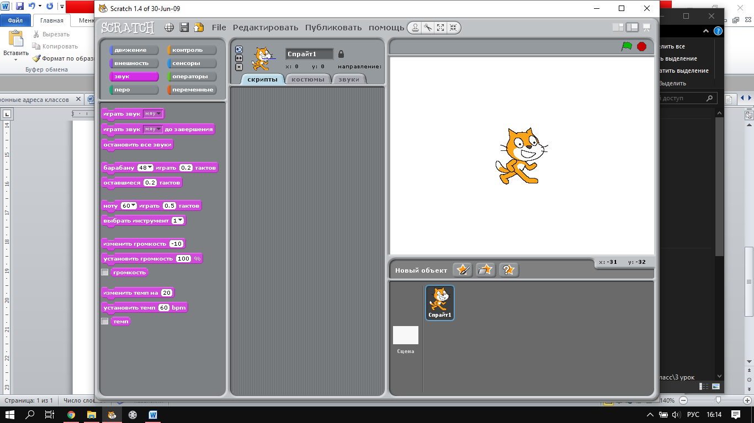 | звук
2 | 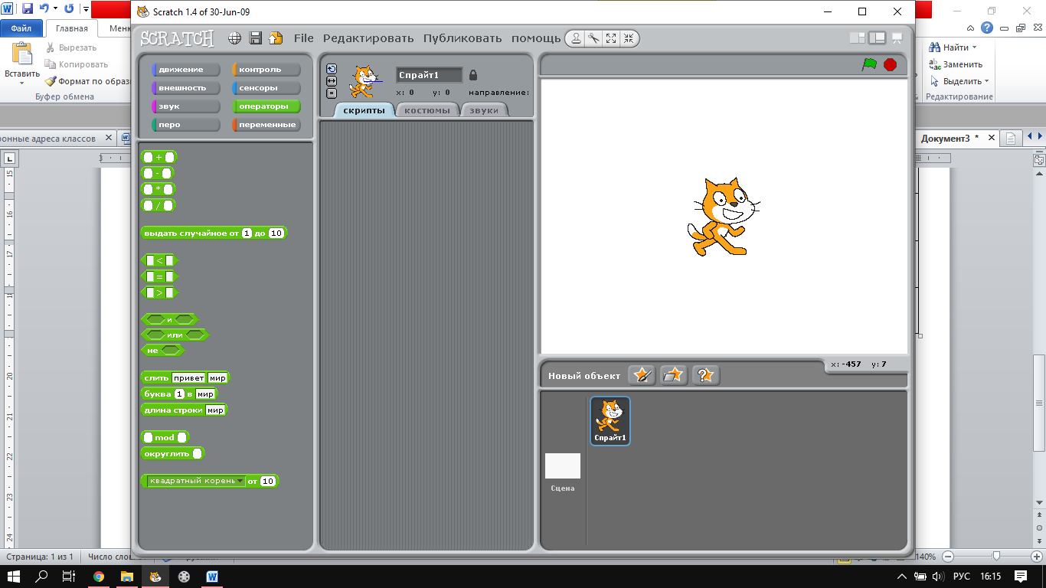 | операторы
3 | 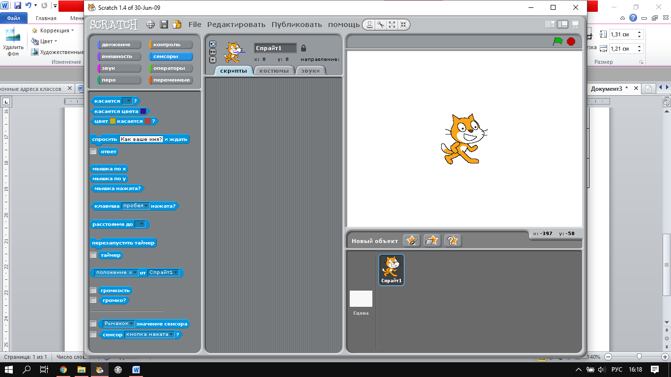 | сенсоры
4 | 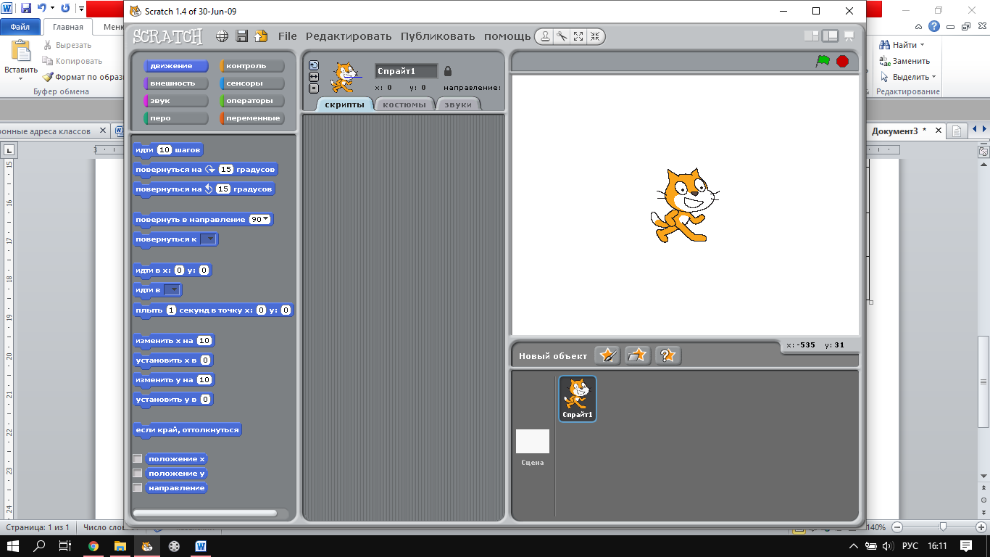 | движение
5 | 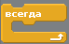 | управление
6 | 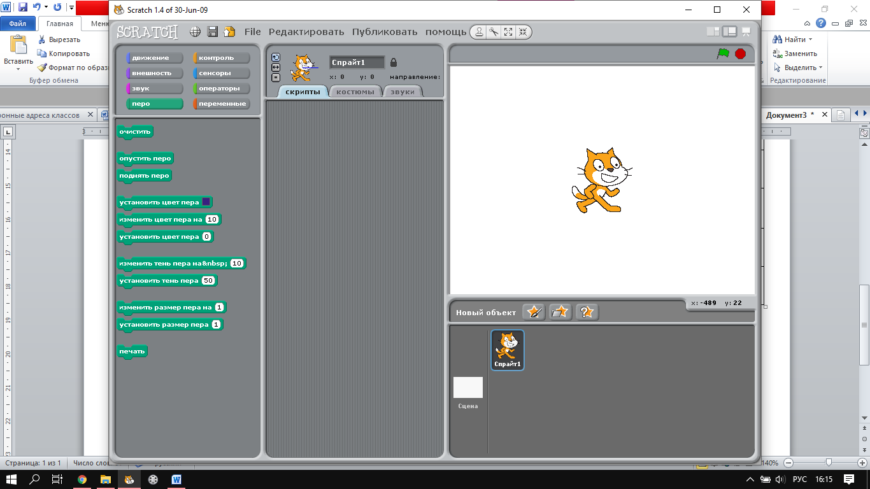 | операторы
5.Запиши правильную последовательность цифр так чтобы получилась программа в результате которой получается рисунок. (11б)
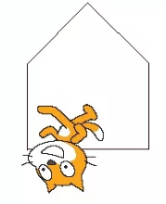
1+7
1 | 
2
3 | 
4 | 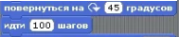
5
6
7 | 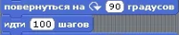
8
9 | 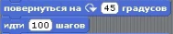  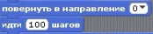
10
11
12 | 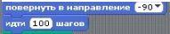

Всего 20 баллов

